（译 / 红猪）医学领域最酷、最奇怪的事是什么？有人认为是安慰剂效应（placebo effect）。虽然我们无法预测未来，也不能用意念移动物体，但安慰剂效应几乎就和这俩一样神奇了。
“安慰剂效应”指的是，对于某种无效的疗法或干预手段，仅仅是“相信它有效”，就能改善健康，并能改变认知——这似乎无可辩驳地证明了精神具有近乎魔法的力量，可以超越物质。
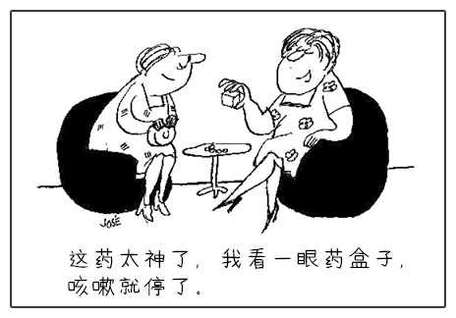也许神奇的不是药。|Science-Based Medicine
当然这不是真正的魔法。我们的信念是什么？是脑中的物理过程的主观反应。而正是脑中的神经化学事件和电流事件、以及它们的下游效应，产生了安慰剂效应。在有的例子中，安慰剂效应也可以看作一种条件反射：虽然没有了最初的刺激，但习得的心理反应仍会出现。
对科学家来说，安慰剂效应不止是种令人惊奇的现象，更会造成研究方法上的麻烦。研究者必须想尽办法排除被试的期待造成的影响，这样才能确定，观察到的效应里哪些真的是干预造成的结果。
为了向神秘而令人抓狂的安慰剂效应致敬，也为了促进对研究这个人类心理最迷人的表现，我们下面总结了10个与安慰剂有关的惊人发现——

一，就算你知道它是安慰剂，它也一样有效
一般认为，要诱发安慰剂效应，欺骗是必不可少的，医生要诱导病人以为某种无效的疗法是一种强大的药物、或者有相似的疗效。因为这个欺骗因素，导致长期以来，主流医学一直将蓄意诱发安慰剂效应看作不道德的行为。
然而近十年前，研究者却指出肠易激综合征患者在服用了明知无效的“公开安慰剂”（open placebo）之后，症状依然比没有接受任何治疗的患者有所改善^{[1]}。这想必是因为他们虽然知道疗法对身体无效，却仍对它的效果留有信念和期待（又或许这是对安慰剂的一种条件反射，并不需要患者的积极信念）。
在那之后，又有研究显示公开安慰剂对包括背痛^{[2]}和花粉热^{[3]}在内的许多疾病都有效果。有专家表示，公开安慰剂“至少部分绕开了安慰剂临床使用的伦理障碍”。但也有专家表示这个领域还缺乏健全的研究。
就算知道吃的只是烟雾弹，也会产生疗效喔。|spectrumnews.org
也需要指出，有些研究没有产生正面结果，比如公开安慰剂没有加快伤口的愈合^{[4]}。

二，品牌、颜色和医疗相关物品，都能增强安慰剂效应
除了公开安慰剂，还有证据指出安慰剂的功效和它们的欺骗形式有关。我们想像的效果越强，收益就越大。
这意味着四片安慰剂比两片更好，安慰注射剂（里面除了盐水一无所有）比安慰剂药片更强。甚至有研究发现，在治疗骨关节炎时，一针安慰注射剂比服用真药还管用^{[5]}。
另外，根据治疗疾病的不同，带有某些颜色和说明文字的药片尤其见效，比如蓝色安慰剂药片比粉色的更有镇静效果^{[6]}，有品牌的安慰剂比没贴牌的功效更佳^{[7]}。
某种安慰剂的可信度对其后续功效的影响，或许能解释我见过的最惊人的一次安慰剂展示。那是一次“安慰剂脑手术”——在接受脑手术时，还有什么比专家运用的精密设备和程序更能激发病人对治疗效果的希望呢？这项研究特别指出，帕金森症患者在接受一种安慰剂脑部手术之后（假装给他们注射了干细胞），症状的改善比真的接受了干细胞治疗却并不知道这一点的患者更为明显^{[8]}。研究者表示：“这项研究有很强的安慰剂效应，它表明了手术试验里设定安慰剂对照是很有价值的。”

三，有些人比其他人更容易产生安慰剂效应
具有某些人格特质的人更容易产生安慰剂效应。这一点很好理解，因为安慰剂效应取决于我们的信念和期待，而有些人可能比其他人更容易、更热烈地认同这些信念和期待。
这方面的发现包括：乐观主义者更容易对止痛安慰剂产生反应^{[9]}。那些在性格坚韧、待人友善上得分较高的人也对止痛安慰剂反应更好^{[10]}，这或许和医生在诱导安慰剂效应时与患者的互动有关。
奇怪的是，和安慰剂反应有关的特质会随着被治疗的疾病而不同——比如在应激治疗方面，有一项研究发现反倒是性格悲观、不善移情的被试对安慰剂有较好的反应^{[11]}。
目前的证据还显示，人格特质看来对安慰剂效反应有重要影响，而年龄和性别则影响不大。

四，有些医生比别的医生更擅长诱发安慰剂效应
安慰剂效应取决于患者是否相信自己接受的治疗有效。而有些医生比别的医生更善于强化对治疗的希望和期待。
这一点也得到了研究的证实：一项用安慰剂注射治疗过敏反应的研究指出，如果负责注射的是一位态度温和可信的医生，病人的症状就会有更多改善^{[12]}。
病人感觉自己和医生“是同一类人”或许也有帮助：另一项研究发现，当病人认为主治医生和自己拥有相同的价值观和个人信念时，他在临床操作后的主观疼痛就会降低^{[13]}。
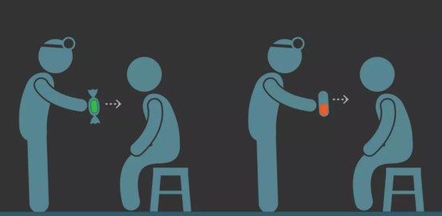有的医生本人就是安慰剂。| vox

五，安慰剂还能提高创造力和认知表现
我们通常认为安慰剂效应的作用是医学干预，特别是减轻疼痛。然而有越来越多证据表明，安慰剂还有其他作用，包括提高我们身体和精神的表现。
就运动能力来说，有多项研究在速度、力量和耐力方面均发现了安慰剂效应。在一项类似安慰剂的研究中，研究者要求骑车人训练到筋疲力尽为止，结果发现如果将他们的时钟偷偷修改使之走得更慢，这些骑车人坚持的时间也会显著延长^{[14]}。
创造力方面，在一项研究中，实验组在闻了一种据说能提高创造力的气味之后，在创造力测试中的表现超过了对照组，对照组也闻了同样的气味，但没有人告诉他们这气味有特别的好处^{[15]}。另一项实验中，被试接受了安慰剂无创大脑刺激并完成一项学习任务。安慰剂组以为他们的大脑受到了轻微的电流刺激，但其实没有，他们还以为这种刺激能提高心智功能。结果在之后的学习任务中，安慰剂组被试比对照组更加精确，反应时间也缩短得更快^{[16]}。研究者表示：“我们的结论是，在实验中诱发的期待能影响健康成年被试的认知功能。”

六，甚至还存在 “安慰剂睡眠”
安慰剂效应的表现形式几乎没有穷尽。比如有这么一个奇特的例子：研究者骗被试相信他们的睡眠时间比实际长，然后观察这如何影响了他们第二天的表现。研究者的欺骗手段是让被试参加各种心理测量，然后在深睡时间（REM快速眼动睡眠时间）上，给其中的一些被试提供错误的反馈。在听说自己获得了充足睡眠之后，这些被试在语言和算术测试中有了更好的表现^{[17]}。
安慰剂效应还有其他充满想像的例子和表现，比如一项研究发现，当酒店清洁工得知他们的工作可以算作身体锻炼时，他们的健康状况真的改善了，包括体重、体质指数、体脂、腰臀比和血压^{[18]}。另一项有趣的研究或许也能用安慰剂效应来解释：相信自己比同伴锻炼更多的人往往比同伴长寿，不管他们实际锻炼了多少^{[19]}。

七，动物也能体会安慰剂效应
使用动物的药物试验中常会将有效的疗法和安慰剂作比较，这一点和人类药物试验的流程类似。在比较时，研究者常会发现安慰剂组中有相当数量的动物也出现了治疗反应，比如一项针对狗的抗癫痫药物的试验，以及一项针对马肌肉僵硬的饮食干预试验。
但是对这些结果的解读有一个漏洞：这些安慰剂效应可能存在于动物的主人身上，当他们相信自己的动物真的在接受医学治疗或营养补充时，就可能以不同的方式对待动物。
不过，几项针对啮齿类的实验室研究却证明，动物身上的确会显示某种安慰剂效应。研究者曾将一种有效的药物（如吗啡）搭配一种特定的味道或气息，然后他们证明，即使撤掉药物、只重现这种味道或气息，也能对啮齿类起到镇痛效果^{[20]}。
在这个例子中，安慰剂效应的来源是条件反射而非动物的期待，不过这或许也是人类安慰剂效应的部分原理。正如专门研究非主流疗法的医学专家爱德华·恩斯特（Edward Ernst）所说：“我们所认为的安慰剂效应，有一大部分在动物身上也发现了。”
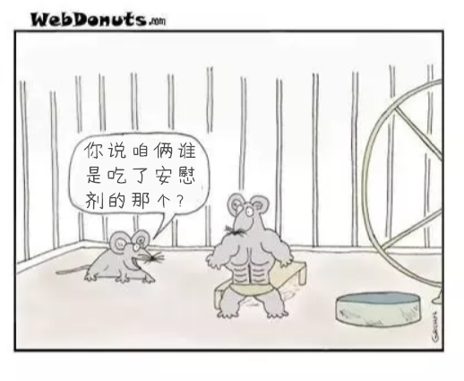

八，安慰剂效应还有个邪恶的孪生兄弟，反安慰剂效应
仅仅是因为你相信某种疗法有益，就会产生安慰剂效应。可以推出如果你怀有负面期待，你的症状就会恶化。研究者确实发现了这个现象，并称之为“反安慰剂效应”（nocebo effect）。
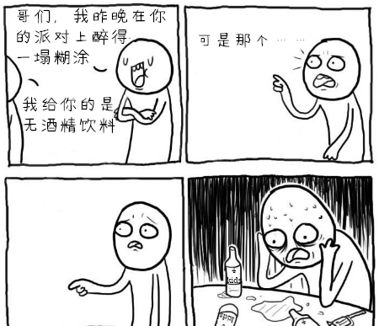Placebo在拉丁语中意思是"我将带来喜悦";nocebo意思是"我将造成伤害"。| memebase.com
这个安慰剂效应的孪生兄弟同样不容小觑。一项对镇痛研究（在研究中告诉一些被试，一种无效的药膏或药片会在一些人身上增加痛觉）的元分析显示，反安慰剂效应的规模和安慰剂效应大致相当^{[21]}。
有趣的是，就算给病人真的止痛药而不是虚假治疗，反安慰剂效应仍会出现。有一项研究告诉被试，镇痛剂治疗停止后他们的疼痛将会加强。正常来说，即使停药了，镇痛剂的心理效果依然会延续一阵，但对于这些被试，它的效果却突然消失了，就好像被试的负面期待消解了镇痛剂的真实作用^{[22]}。这些发现的现实意义是显而易见的，至少，在你阅读新配药物的副作用说明时需要注意它们。

九，对于许多心理研究者，安慰剂效应都是个麻烦
安慰剂效应虽然很有趣，但是对那些有意证明心理干预功效的研究者来说，它却可能让人抓狂。心理期待强烈且普遍地影响着我们的思维、情感和行为，使许多研究不得不经过谨慎设计，否则就很难解读结果。
在2013年的一篇题为《心理学中普遍的安慰剂问题》^{[23]}的论文中，佛罗里达州立大学的瓦尔特·布特（Walter Boot）团队指出，其实许多心理学研究（关于大脑训练、表达性写作和互联网治疗等课题）都没能让在不同实验分组下的被试抱有相同期待。他们解释说，单单设置一个阳性对照组是不够的，因为对照组中的被试未必像干预组一样，会期待实验产生有益或有力的效果。
布特和同事指出，解决这个问题的办法就是测量被试的期待，并采取措施，尽量使对照组和干预组的期待相当。他们最后总结：“我们希望，将来的研究能有更好的设计，并能更好地遏制安慰剂效应，对干预的功效提出较为可信的证据。”
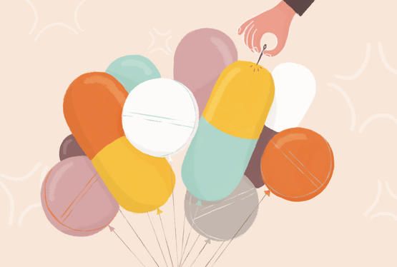戳破安慰剂效应后，还剩下的才是真正的结果。|spectrumnews.org

十，安慰剂效应似乎在增强
奇怪的是，近年来安慰剂效应似乎有增强的趋势，这一点在抗精神病药^{[24]}、抗抑郁药^{[25]}和镇痛剂^{[26]}上都有表现。
其中镇痛剂的安慰剂效应只是在美国变强。研究组长杰弗里·莫吉拉（Jeffrey Mogil）对《自然新闻》表示：“发现这个效应，我们都惊呆了。”具体来说，在90年代，他们发现服用有效药物的被试报告疼痛缓解的比例比服用安慰剂的被试高出27％，但是到了2013年，这个差距已经缩小到了9％。一个解释是新药试验变得规模更大更精细，尤其是在美国，因此服用安慰剂的被试也体验到了更多戏剧性和紧张感。
另一种可能是，公众对于安慰剂效应更了解了，也知道了它真的可以影响症状（比如减少和疼痛有关的脑活动），而不仅仅是错觉。去年的《疼痛》期刊上，麻醉学家盖瑞·本内特（Gary Bennett）就提出了这个观点^{[27]}。他甚至主张，鉴于“安慰剂”这三个字会引起如此强烈的安慰剂效应，药物试验中应不再使用，给病人的说明和指导文字中应一律避免“安慰剂”的说法。
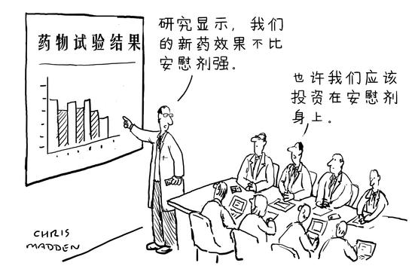没准成本更低而效果更好。|Chris Madden
无论如何，安慰剂效应将继续存在，不管我们多么努力地控制、隐藏和理解它。在未来很长的时间里，它肯定会继续使我们既困惑又惊奇。（编辑：游识猷）

参考资料
- Kaptchuk, T. J., Friedlander, E., Kelley, J. M., Sanchez, M. N., Kokkotou, E., Singer, J. P., … Lembo, A. J. (2010). Placebos without Deception: A Randomized Controlled Trial in Irritable Bowel Syndrome. PLoS ONE, 5(12), e15591. https://doi.org/10.1371/journal.pone.0015591
- Carvalho, C., Caetano, J. M., Cunha, L., Rebouta, P., Kaptchuk, T. J., & Kirsch, I. (2016). Open-label placebo treatment in chronic low back pain. PAIN, 157(12), 2766–2772. https://doi.org/10.1097/j.pain.0000000000000700
- Schaefer, M., Sahin, T., & Berstecher, B. (2018). Why do open-label placebos work? A randomized controlled trial of an open-label placebo induction with and without extended information about the placebo effect in allergic rhinitis. PLOS ONE, 13(3), e0192758. https://doi.org/10.1371/journal.pone.0192758
- Mathur, A., Jarrett, P., Broadbent, E., & Petrie, K. J. (2018). Open-label Placebos for Wound Healing: A Randomized Controlled Trial. Annals of Behavioral Medicine, 52(10), 902–908. https://doi.org/10.1093/abm/kax057
- Bannuru, R. R., McAlindon, T. E., Sullivan, M. C., Wong, J. B., Kent, D. M., & Schmid, C. H. (2015). Effectiveness and Implications of Alternative Placebo Treatments. Annals of Internal Medicine, 163(5), 365. https://doi.org/10.7326/m15-0623
- Blackwell, B., Bloomfield, S., & Buncher, C. R. (1972). DEMONSTRATION TO MEDICAL STUDENTS OF PLACEBO RESPONSES AND NON-DRUG FACTORS. The Lancet, 299(7763), 1279–1282. https://doi.org/10.1016/s0140-6736(72)90996-8
- Faasse, K., Martin, L., Grey, A., Gamble, G., & Petrie, K. (2015). Impact of Brand or Generic Labeling on Medication Effectiveness and Side Effects. Health Psychology DOI: 10.1037/hea0000282
- McRae, C., Cherin, E., Yamazaki, T. G., Diem, G., Vo, A. H., Russell, D., … Freed, C. R. (2004). Effects of perceived treatment on quality of life and medical outcomes in a double-blind placebo surgery trial. Archives of General Psychiatry, 61(4), 412–20. https://doi.org/10.1001/archpsyc.61.4.412
- Geers, A. L., Wellman, J. A., Fowler, S. L., Helfer, S. G., & France, C. R. (2010). Dispositional optimism predicts placebo analgesia. The Journal of Pain : Official Journal of the American Pain Society, 11(11), 1165–71. https://doi.org/10.1016/j.jpain.2010.02.014
- Peciña, M., Azhar, H., Love, T., Lu, T., Fredrickson, B., Stohler, C., and Zubieta, J. (2012). Personality Trait Predictors of Placebo Analgesia and Neurobiological Correlates Neuropsychopharmacology DOI: 10.1038/npp.2012.227
- Darragh, M., Booth, R. J., & Consedine, N. S. (2014). Investigating the ‘placebo personality’ outside the pain paradigm. Journal of Psychosomatic Research, 76(5), 414–421. https://doi.org/10.1016/j.jpsychores.2014.02.011
- Howe, L. C., Goyer, J. P., & Crum, A. J. (2017). Harnessing the placebo effect: Exploring the influence of physician characteristics on placebo response. Health Psychology, 36(11), 1074-1082.http://dx.doi.org/10.1037/hea0000499
- Losin, E. A. R., Anderson, S. R., & Wager, T. D. (2017). Feelings of Clinician-Patient Similarity and Trust Influence Pain: Evidence From Simulated Clinical Interactions. The Journal of Pain, 18(7), 787–799. https://doi.org/10.1016/j.jpain.2017.02.428
- Morton, R. H. (2009). Deception by manipulating the clock calibration influences cycle ergometer endurance time in males. Journal of Science and Medicine in Sport, 12(2), 332–337. https://doi.org/10.1016/j.jsams.2007.11.006
- Rozenkrantz, L., Mayo, A. E., Ilan, T., Hart, Y., Noy, L., & Alon, U. (2017). Placebo can enhance creativity. PLOS ONE, 12(9), e0182466. https://doi.org/10.1371/journal.pone.0182466
- Turi, Z., Bjørkedal, E., Gunkel, L., Antal, A., Paulus, W., & Mittner, M. (2018). Evidence for Cognitive Placebo and Nocebo Effects in Healthy Individuals. Scientific Reports, 8(1). https://doi.org/10.1038/s41598-018-35124-w
- Draganich C, and Erdal K (2014). Placebo Sleep Affects Cognitive Functioning. Journal of experimental psychology. Learning, memory, and cognition PMID: 24417326
- Crum, A.J. & Langer, E.J. (2007). Mind-set matters. Exercise and the placebo effect. Psychological Science, 18, 165-171.
- Zahrt, O. H., & Crum, A. J. (2017). Perceived physical activity and mortality: Evidence from three nationally representative U.S. samples. Health Psychology, 36(11), 1017-1025. http://dx.doi.org/10.1037/hea0000531
- Keller, A., Akintola, T., & Colloca, L. (2018). Placebo Analgesia in Rodents: Current and Future Research. International Review of Neurobiology, 1–15. https://doi.org/10.1016/bs.irn.2018.02.001
- Petersen, G. L., Finnerup, N. B., Colloca, L., Amanzio, M., Price, D. D., Jensen, T. S., & Vase, L. (2014). The magnitude of nocebo effects in pain: a meta-analysis. PAIN, 155(8), 1426-1434.
- Bingel, U., Wanigasekera, V., Wiech, K., Ni Mhuircheartaigh, R., Lee, M. C., Ploner, M., & Tracey, I. (2011). The effect of treatment expectation on drug efficacy: imaging the analgesic benefit of the opioid remifentanil. Science Translational Medicine, 3(70), 70ra14. https://doi.org/10.1126/scitranslmed.3001244
- Boot, W. R., Simons, D. J., Stothart, C., & Stutts, C. (2013). The pervasive problem with placebos in psychology: Why active control groups are not sufficient to rule out placebo effects. Perspectives on Psychological Science, 8(4), 445-454.
- Leucht, S., Arbter, D., Engel, R. R., Kissling, W., & Davis, J. M. (2008). How effective are second-generation antipsychotic drugs? A meta-analysis of placebo-controlled trials. Molecular Psychiatry, 14(4), 429–447. https://doi.org/10.1038/sj.mp.4002136
- Dunlop, B. W., Thase, M. E., Wun, C.-C., Fayyad, R., Guico-Pabia, C. J., Musgnung, J., & Ninan, P. T. (2012). A meta-analysis of factors impacting detection of antidepressant efficacy in clinical trials: the importance of academic sites. Neuropsychopharmacology : Official Publication of the American College of Neuropsychopharmacology, 37(13), 2830–6. https://doi.org/10.1038/npp.2012.153
- Tuttle, A. H., Tohyama, S., Ramsay, T., Kimmelman, J., Schweinhardt, P., Bennett, G. J., & Mogil, J. S. (2015). Increasing placebo responses over time in U.S. clinical trials of neuropathic pain. Pain, 156(12), 2616–26. https://doi.org/10.1097/j.pain.0000000000000333
- Bennett, G. J. (2018). Does the word “placebo” evoke a placebo response? PAIN, 159(10), 1928–1931. https://doi.org/10.1097/j.pain.0000000000001269
https://www.guokr.com/article/446006/

